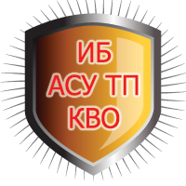

Организатор конференции Издательский Дом «КОННЕКТ»
Памятка участника
XII конференции «Информационная безопасность АСУ ТП КВО»
13–14 марта 2024 года
Данная памятка предназначена для информирования Вас о важных аспектах участия в мероприятии и содержит ответы на основные вопросы. Просим Вас ознакомиться с ней заранее.
Место проведения: Центр «Планета КВН»
Адрес: 129594, г. Москва, ул. Шереметьевская, д. 2.
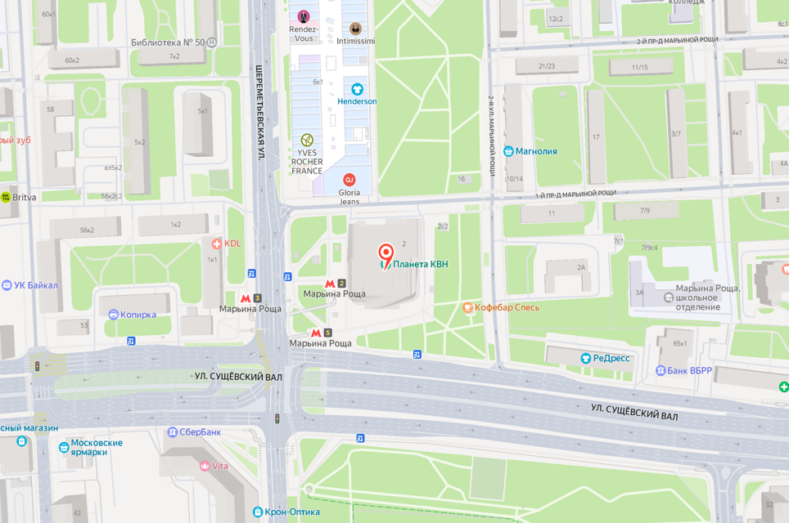
Метро «Марьина Роща» - 50 м

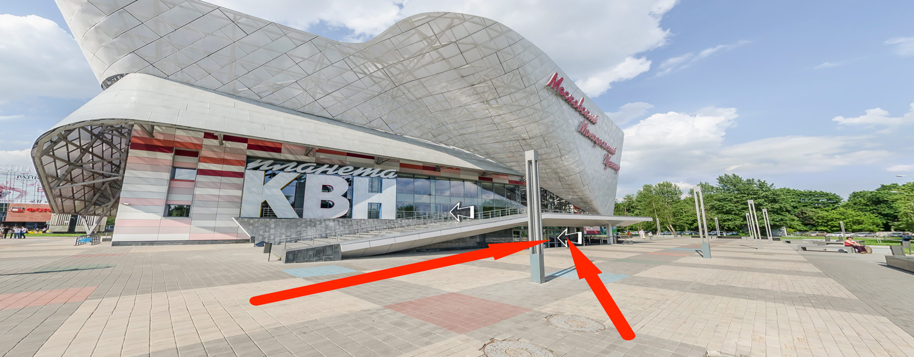
Схема движения от метро «Марьина Роща»:
Выходим из метро «Марьина Роща», выход №5, оказываемся перед главным входом в здание Центра «Планета КВН», вход по направлению красных стрелок (см.схему ниже)
Парковка на конференции:

Парковка: рекомендуем до места проведения конференции добираться общественным транспортом.
Ближайшая парковка располагается в ТЦ «Райкин Плаза» на 600 м/мест (организаторы не гарантируют наличие свободных парковочных мест). Первый час бесплатно, далее 100 ₽/час.
Вокруг Центра «Планета КВН» находится городская парковочная зона №4216 от 80 ₽/час.
Регламент конференции:
День первый 13 марта
- 08.30–09.45 – Регистрация участников конференции. Приветственный кофе. Работа выставки
- 09.45–13.30 – Пленарное заседание
- 13.30–14.30 – Перерыв на обед. Кофе брейк. Работа выставки
- 14.30–17.15 – Сессия «Методы, технологии и инструменты защиты АСУ ТП. Взгляд ИБ-компаний»
- 17.15–17.45 – Перерыв. Работа выставки
- 17.45–19.15 – Панель «Практические аспекты защиты АСУ ТП: разбираем реальные ситуации и даем практические рекомендации»
- 19.15–20.45 – Фуршет
День второй 14 марта
- 09.00–10.00 – Регистрация участников. Кофе брейк. Работа выставки
- 10.00–13.30 – Сессия «Методы, технологии и инструменты создания безопасных АСУ ТП. Практический опыт создания системы ИБ АСУ ТП»
- 13.30–14.30 – Перерыв на обед. Кофе брейк. Работа выставки
- 14.30–18.15 – Сессия «Методы, технологии и инструменты создания безопасных АСУ ТП. Практический опыт создания системы ИБ АСУ ТП»
- 18.15–18.30 – Открытый микрофон. Обсуждение итогов опроса.

Питание на конференции:
Всем участникам мероприятия будут предложены бесплатные утренние и обеденные кофе-брейки 13 и 14 марта, а также вечерний фуршет первого дня.

Для платных участников и докладчиков предусмотрены бесплатные обеды. Обед будет предложен в кафе «Кивин», расположенном на втором этаже здания Центра «Планета КВН». Для входа в кафе необходимо предъявить специальный талон (будет вложен в бейдж участника).

Тем, кто не входит в вышеперечисленные категории участников, будет предложен кофе-брейк. Если же вы хотите полноценно пообедать, неподалёку находится ТЦ «Райкин Плаза» с большим выбором точек питания. Также рядом расположен ресторан The Бык, где все блюда предлагаются по цене 350 рублей.

Работа Телеграм-канала:

Подписывайтесь на наш Телеграм-канал, чтобы быть в курсе актуальных новостей мероприятия, смотреть объявления организаторов и участвовать в голосованиях: https://t.me/ibkvo
Интернет на площадке:
На территории Центра «Планета КВН» предоставляется доступ к гостевому WiFi. Для подключения необходимо пройти авторизацию, используя номер телефона. Скорость подключения к гостевому WiFi может достигать до 10 мегабит в секунду.

Во время проведения конференции для вас работает стойка регистрации и информации оргкомитета. Отметка командировочных удостоверений будет проходить также на стойке регистрации.

Вы можете обратиться к представителям оргкомитета:
+7916-683-30-52 – Шелехес Светлана
+7911-111-01-18 – Шумилкин Александр (по вопросам работы выставки и организации питания)

Плодотворной Вам работы!

Оргкомитет конференции

